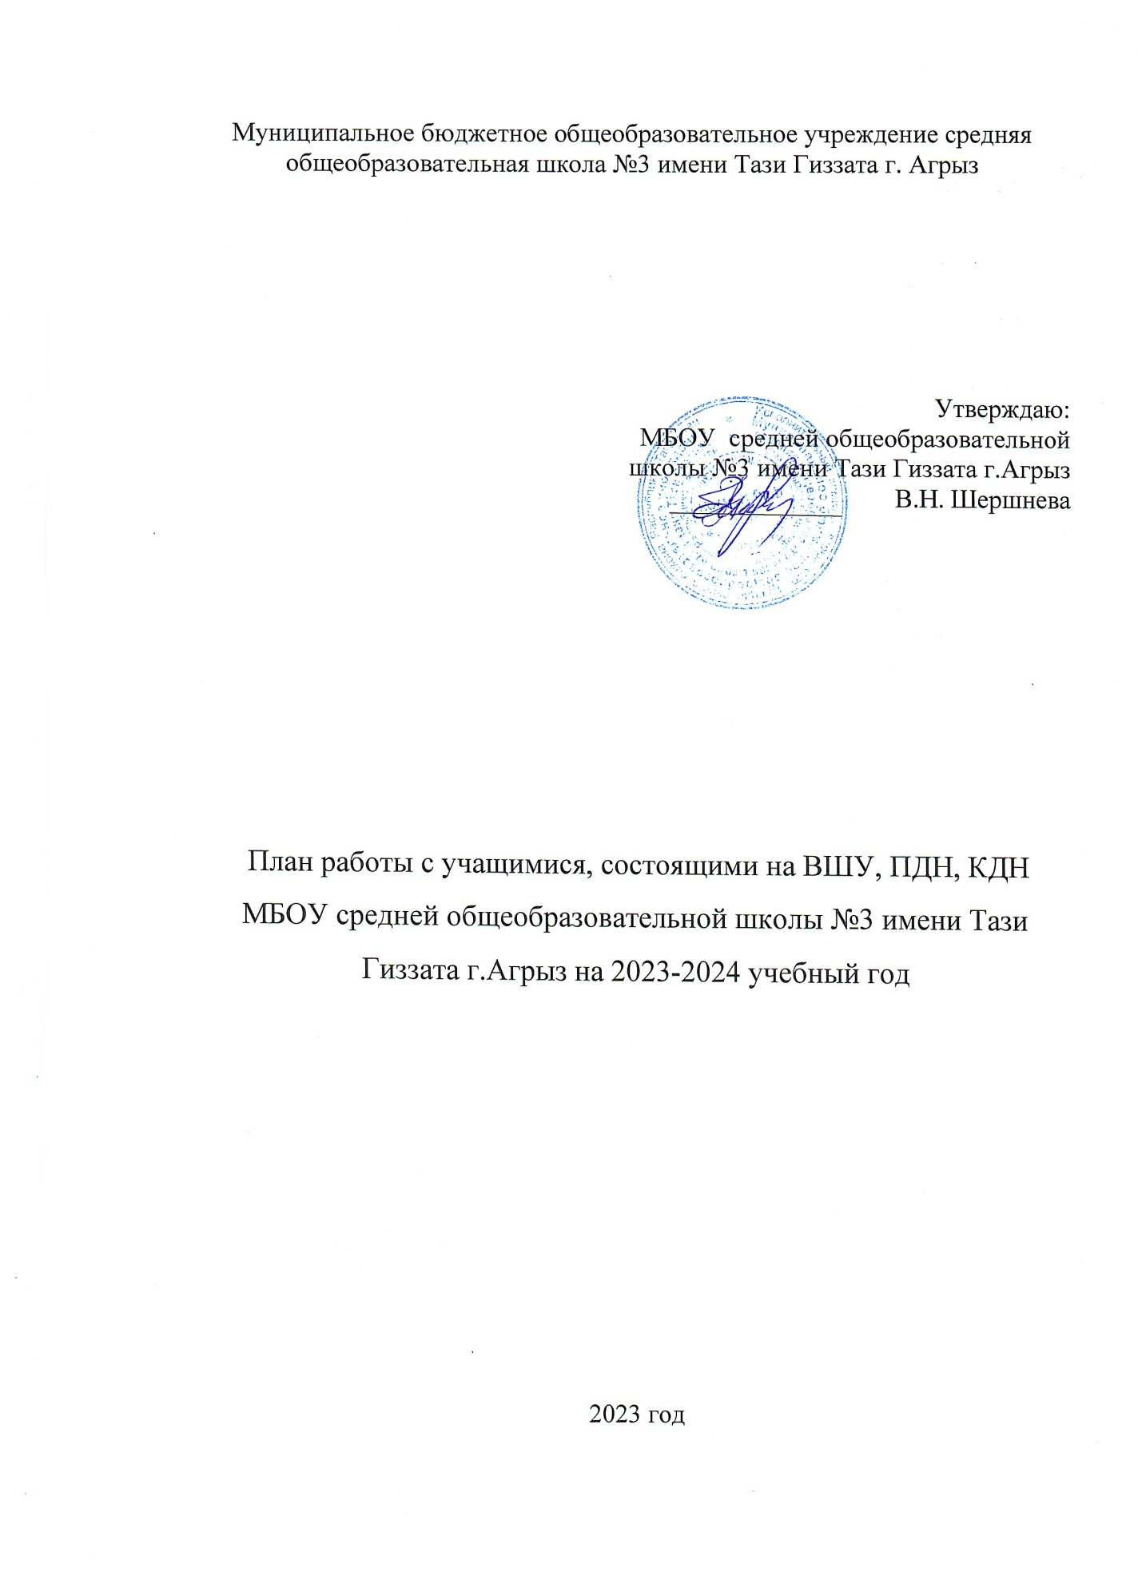

№  п/п | Мероприятие | Сроки проведения | Ответственные
1 | Корректировка банка данных детей, состоящих на учете ВШУ, ПДН, КДН | сентябрь | Зам. по ВР, социальный педагог, классные руководители
2 | Составление картотеки на воспитанников, состоящих на ВШУ, ПДН, КДН | сентябрь | Зам. по ВР, социальный педагог, классные руководители
3 | Изучение жилищно-бытовых условий проживания учащихся | сентябрь | Классные руководители
4 | Собеседование с учащимися, состоящими на ВШУ с целью выяснения их отношения к школе, обучению, взаимодействия со сверстниками | В течении года | Зам. по ВР, социальный педагог, классные руководители
5 | Посещение учащихся на дому | В течении года | Классные руководители
6 | Проведение классных часов по анализу проблемных ситуаций | По мере необходимости | Классные руководители, психолог(по приглашению)
7 | Информировать родителей о постановке на временный учет их детей. | В течении года | Классные руководители
8 | Вовлечение учащихся, состоящих на ВШУ и ПДН в общешкольные дела и мероприятия , кружковую деятельность и т.п. | В течении года | Классные руководители, педагог-организатор
9 | Контроль поведения в вечернее и каникулярное время | В течении года | Классные руководители
10 | Контроль поведения в школе | В течении года | Кл. руководители, администрация школы
11 | Посещение уроков с целью выявления трудностей в учебе | В течении года | Кл.руководители, зам. дир. по УВР
12 | Диагностические и коррекционные занятия с учащимися | В течение года | Психолог (по приглашению)
13 | Профилактическая работа Совета старшеклассников | В течение года | Зам. директора по ВР,педагог-организатор
14 | Проведение бесед правовой тематики, направленных на профилактику правонарушений и безнадзорности несовершеннолетних | В течение года | Сотрудники КДН и ПДН
15 | Индивидуальное консультирование родителей и учащихся | В течение года | Кл. руководители, психолог(по приглашению)
16 | Проведение индивидуальных профилактических мероприятий Советом профилактики | В течение года | Совет профилактики правонарушений

